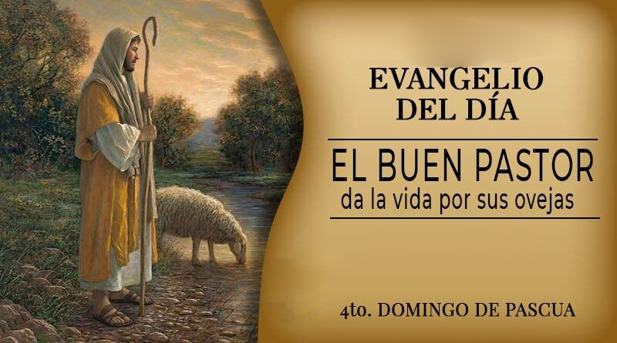

“NÓS SOMOS O SEU POBO, OVELLAS DO SEU RABAÑO”
Sal 99
11 MAIO
2025,
4º DOMINGO
DE PASCUA

“¡¡¡AS MIÑAS OVELLAS ESCOITAN A MIÑA VOZ E EU COÑÉZOAS… ALELUIA!!!

(Jn 10, 27-30)

¡FELIZ PASCUA DE RESURRECCIÓN!
ALELUYA, ALELUYA, ALELUYA, ALELUYA, ALELUYA…

